МБДОУ детский сад «Ромашка»

Тукаевского муниципального района РТ

**Конспект занятии «День государственного флага республики Татарстан. Татарстан – моя Республика.»**

Подготовила и провела:

Инструктор физической культуры

Габидинова Гульнара Айдаровна

**Ноябрь 2024 года**

**День государственного флага республики Татарстан. Татарстан – моя Республика.**

**Цель:** Воспитание патриотических чувств – любви к Родине, уважение к флагу и гербу Татарстана.

**Задачи:**

- Воспитать любовь к родному краю, к ее природе, бережное отношение к ней, уважение и гордость за свой народ;

- Обогащать и активизировать словарь: флаги, герб, знакомство с пословицами и поговорками татарского народа,

**Оборудование:** флаг РТ , герб РТ, аудиозаписи, силуэт мальчика и девочки в татарских национальных костюмах, ,шарики цвет флага.

**Ход занятия:**

Круг радости

**Инструктор ФК:** Здравствуйте, ребята! Я хочу вас пригласить в замечательный «круг радости». Мы возьмемся за руки и покажем, какая большая и великая у нас страна (дети и воспитатель берутся за руки) А теперь поднимем наши руки вверх (поднимают руки). Посмотрите! Вот она какая, наша огромная Родина с безбрежными полями и озерами, великолепными селами и городами! А ещё наша Родина очень дружная, давайте подарим друг другу самую добрую улыбку. Молодцы!

**ОРУ с большими мячами**

**«Мяч вверх, носок назад**»

и.п.: ноги на ширине плеч, мяч впереди в опущенных руках.

1- мяч поднять вверх, правую ногу отвести назад на носок;

2- в и.п. (4-5 раз каждой ногой)

**«Вертушка**»

и.п.: то же, мяч в руках перед грудью, локти в стороны;

1- поворот туловища вправо,

2- поворот влево. (8-10 раз)

**«Потягушечки**»

и.п.: сидя на пятках, мяч за головой (держим пальцами, голова прямо, локти в стороны).

1- встать на колени, руки с мячом — вверх;

2- сесть вправо от ног, руками с мячом потянуться влево;

3- вернуться на колени, мяч — вверх,

4- в и.п. (4-5 раз в каждую сторону)

**«Рыбка**»

и.п.: лежа на животе, ноги вместе, руки с мячом впереди.

1- приподнять ноги и плечевой пояс вверх,

2-3- держим, смотрим на мяч;

4- в и.п. (8-10 раз)

**«Ноги вверх**»

и.п.: лежа на спине, мяч между ступнями ног, руки за головой.

1- поднять ноги вверх,

2- в и.п. (8-10 раз)

**Приседания «Мяч вперед**»

и.п.: пятки вместе, носки врозь, мяч в опущенных руках.

1- присесть, мяч вперед;

2- в и.п. (8-10 раз)

**Прыжки ноги вместе, ноги врозь.**

(30 прыжков по 3 раза), усложнение - ноги скрестно.

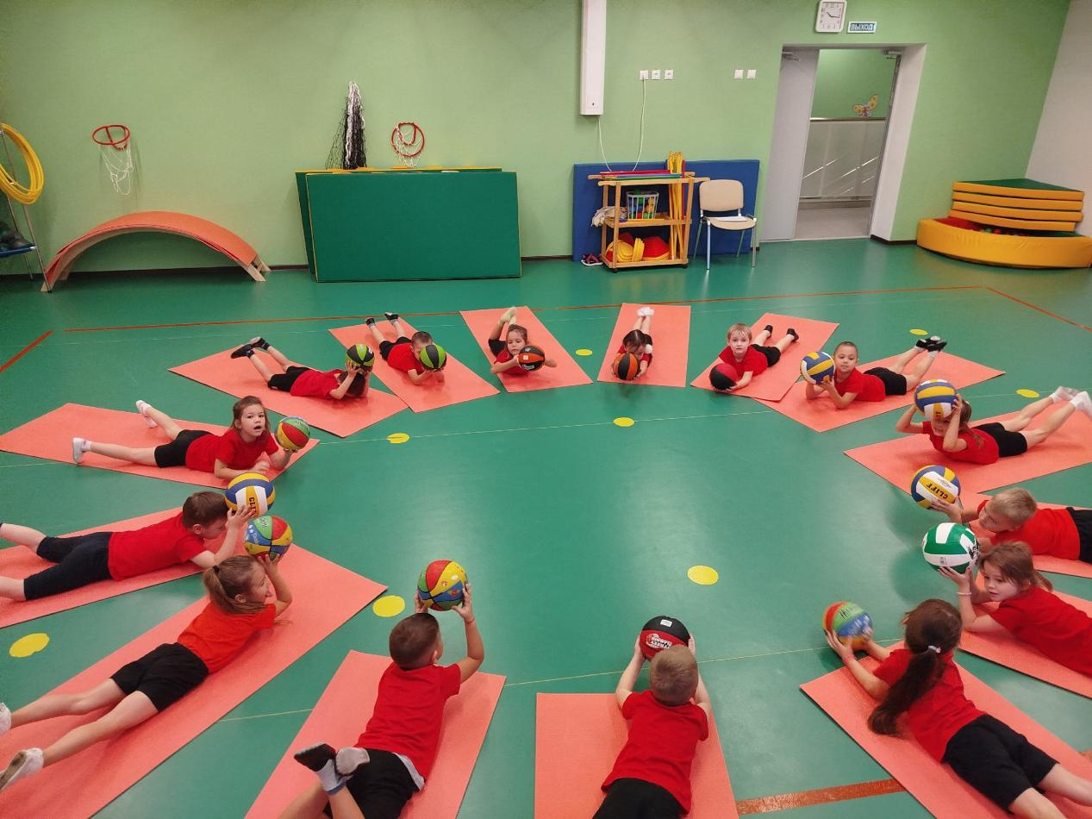

**Инструктор ФК** : Давайте рассмотрим картинки, на котором изображена наша столица.

**Инструктор ФК** : Дети, знаете ли вы что это? (картинка)

**Дети:**Флаг, герб Республики Татарстан.

**Инструктор ФК:**У каждой страны есть отличительные знаки – государственные символы: флаг, герб и гимн. Давайте вспомним из каких частей состоят флаг?

**Дети:**  Флаг разделен на три части: верхняя – зеленая, нижняя – красная, середина – узкая полоса белая. Красный цвет – цвет солнца и огня. Зеленый – символ живой природы и молодости. Белый – символ чистоты, чести и мира.

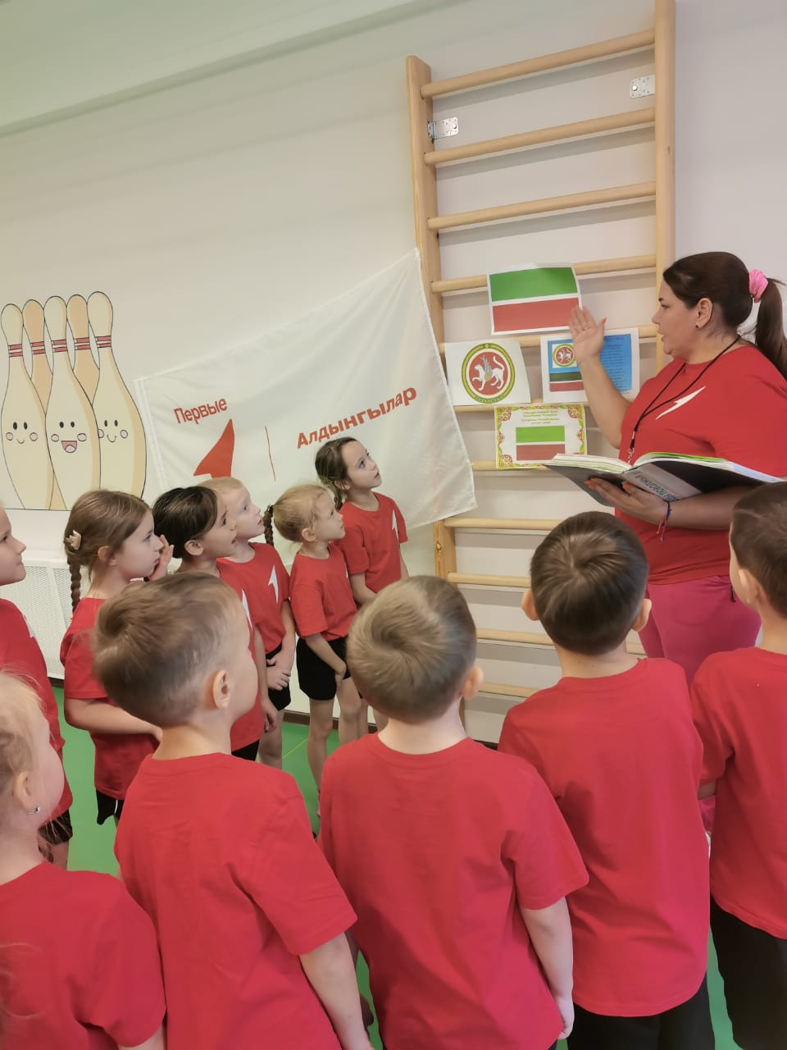

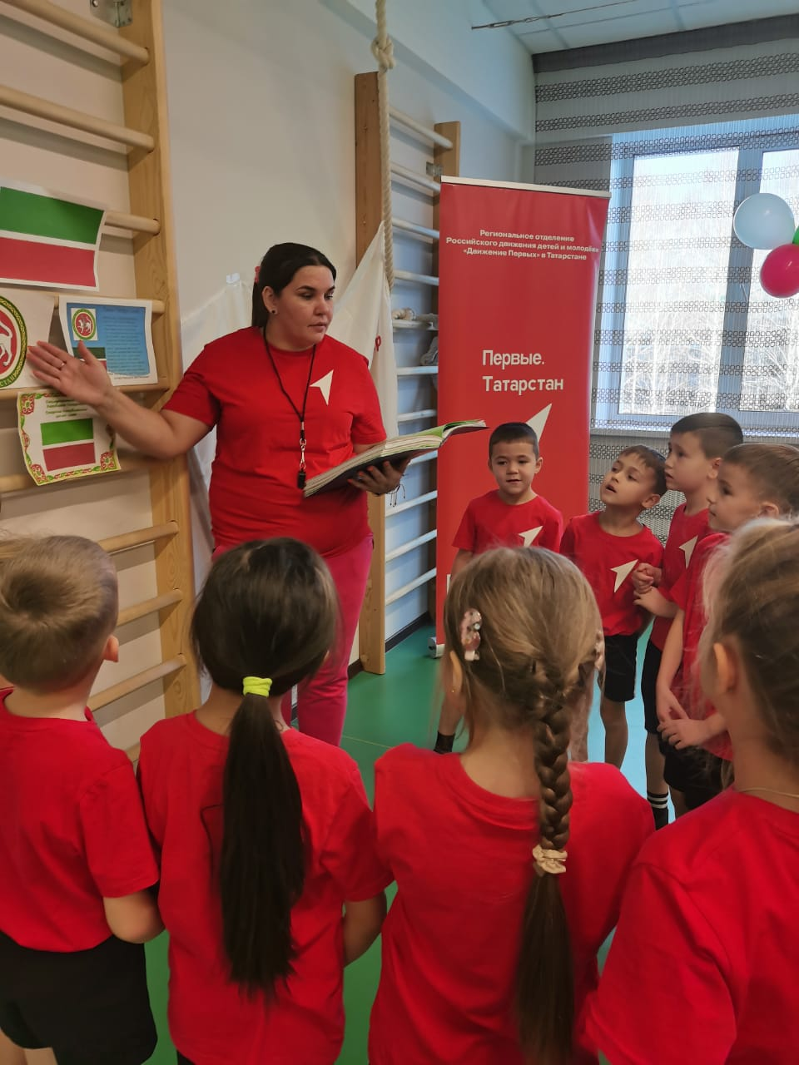

**Инструктор ФК:** Молодцы, ребятки!

**Инструктор ФК:** Ребята, а сейчас я хочу вместе с вами поиграть в игры , которые играют в РТ.

**Инструктор Фк:** Татарская народная игра «Займи место»

Сначала считаются и выбирают водящего. Для этого можно использовать любую детскую считалку. Затем, все дети встают в круг и берутся за руки, как в хороводе. Хоровод движется по часовой стрелки. Водящий находится с внешней стороны круга. Он идет п направлении противоположном тому, в каком движется хоровод и говорит такие слова:  
Как сорока стрекочу,  
Никого в дом не пущу.  
Как гусыня гогочу,  
Тебя хлопну по плечу –  
Беги!  
Как только прозвучало последнее слово, хоровод останавливается и водящий хлопает по плечу того из игроков, который оказался напротив него. После этого, водящий и ударенный им игрок бегут по внешней стороне круга в противоположных направлениях. Их задача – как можно скорее пробежать и занять свободное место. Кто не успел – водит. Игра продолжается сколь угодно долго, пока не надоест.

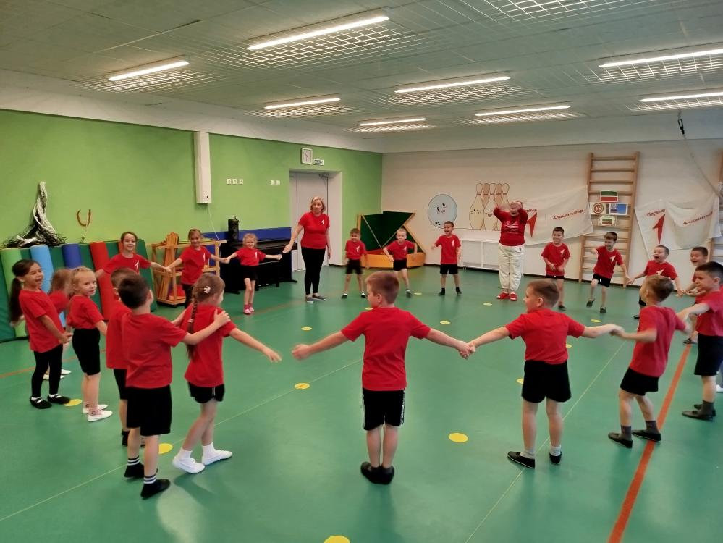

**Инструктор ФК:** Молоды ребята. Вам понравилось?

**Дети:** да.

**Инструктор ФК**: А теперь мы свами попробуем в **игру футбол**.

 Дети делятся на 2 группы, по сигналу начинают водить мяч в сторону соперника и стараются забить гол в ворота. Выигрывает та команда которая забил больше голов.

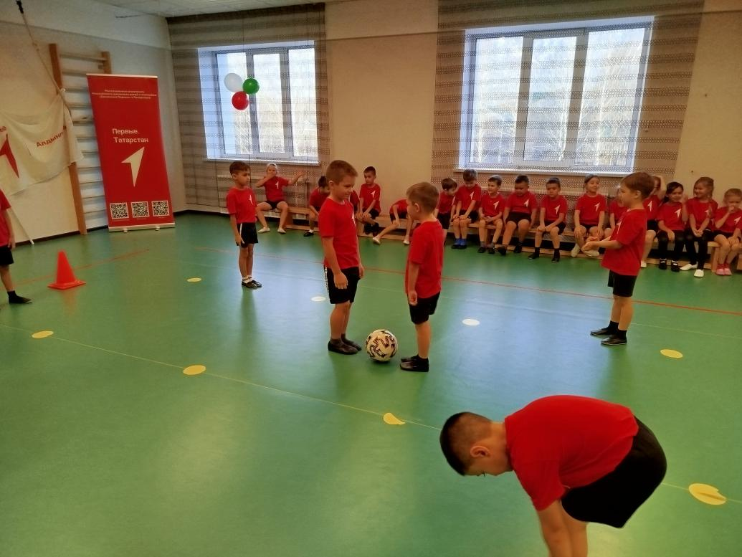

**Инструктор ФК: Игра в хоккей с мячом:**

- А сейчас давайте создадим 2 звена по 5 человек и две-три  минутки поиграем в хоккей с мячом, те дети, которые остались, пока будут болельщиками (затем меняем звенья и играют оставшиеся дети).

- Понравилась вам, ребята, эта спортивная игра  Хоккей?

- Мы обязательно с вами научимся играть в хоккей! А в будущем может быть кто-нибудь из вас станет известным хоккеистом!

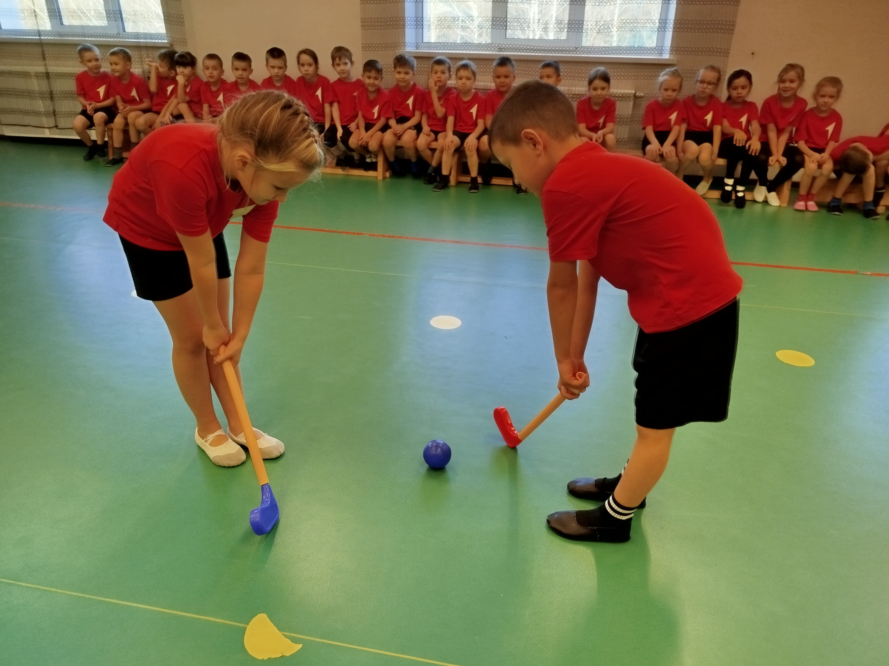

**Инструктор ФК:** А теперь ребята мы с вами проведём «флешмоб» с воздушными шариками

Под музыку «Татарстан» за мной повторяем движение.

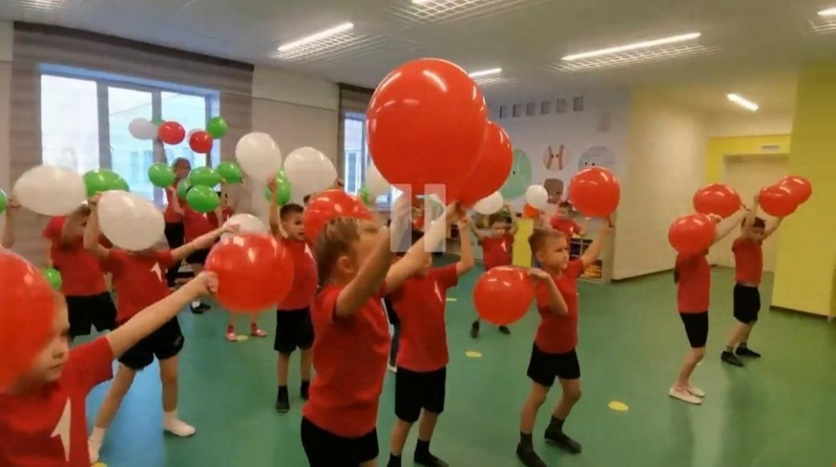

**Итог занятия.**

**Инструктор ФК:** Ребята, понравилось вам сегодня наше занятие и чем понравилось?

Ответы детей.

**Инструктор ФК:**Мне очень понравилось, как вы сегодня отвечали на вопросы, играли в подвижные игры. Вы молодцы!

